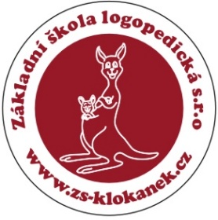
Základní škola logopedická s.r.o.
Paskovská 65/92, 720 00 Ostrava-Hrabová
tel.: 596 735 470, www.zs-klokanek.cz
e-mail: info@zs-klokanek.cz, renemachac@seznam.cz
IČO: 25369474

Informovaný souhlas

Tímto potvrzuji, že mé dítě………………………………………………nar. ………………….
může být testováno třetí osobou, pedagogickým pracovníkem školy.

Dne…………………………………

Podpis zákonného zástupce………………………………………….

